06 Пробвайте 02 Скачаща жаба

Впечатлен от блатото, което видяхме тази сутрин, реших да напишем програма за скачащата жаба.

Създайте форма подобна на показаната по-долу или използвайте шаблон 02 от секция 06, който е разработен за тази цел.

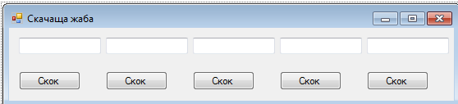

Напишете “Frog1” в първото текстово поле и “Frog2” – във второто.

Когато потребителя натисне бутона с текст “Скок”, съдържанието на текстовото поле над него ще се появи в текстовото поле, разположено след две съседни текстови полета вдясно. Не забравяйте да изчистите съдържанието на текущото текстово поле.

Ако програмата работи коректно, я покажете на учителя си.

